Ecrire les nombres
N05__

- Pour écrire des nombres avec des mots, il faut faire attention à ce qu’on entend.

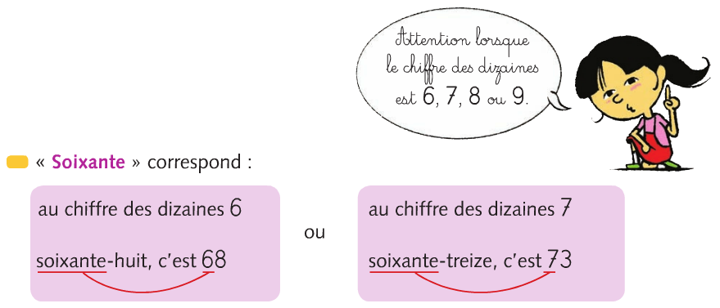

73 = 60 + 13
soixante-treize soixante treize

C’est pour ça qu’on entend « soixante » dans 73 (= 60 + 13)

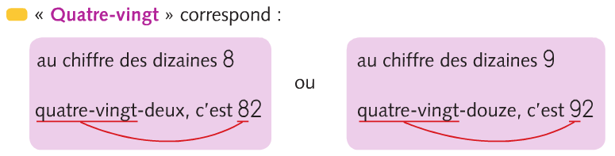

92 = 80 + 12
quatre-vingt-douze quatre-vingt douze

C’est pour ça qu’on entend « quatre-vingt » dans 92 (= 80 + 12)

Sommes de dizaines
N04__

- Pour calculer des sommes et des différences avec les nombres comme 40, 50 … il est commode d’utiliser les dizaines :
- Addition : 50 + 30
50 + 30 = 80
5 dizaines + 3 dizaines = 8 dizaines

- Soustraction : 50 - 30

50 - 30 = 20
5 dizaines - 3 dizaines = 2 dizaines

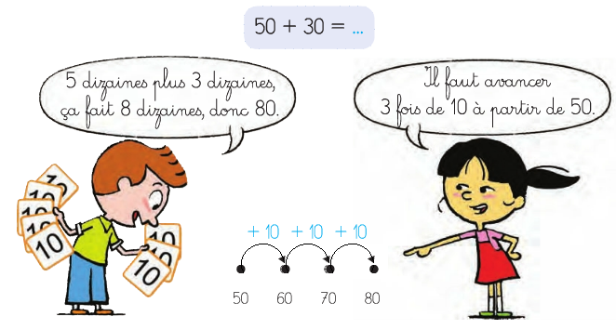

Alignements
G03__

- Pour savoir si des objets sont alignés, on peut utiliser une corde tendue.
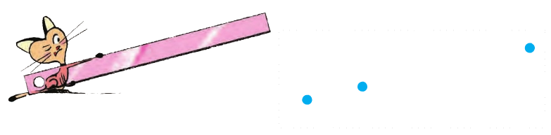
- Sur la feuille de papier, pour savoir si des points sont alignés, on utilise une règle.

- Si tous les points sont le long de la règle, alors les points sont alignés.

- Si tous les points ne sont pas le long de la règle, alors les points ne sont pas alignés.
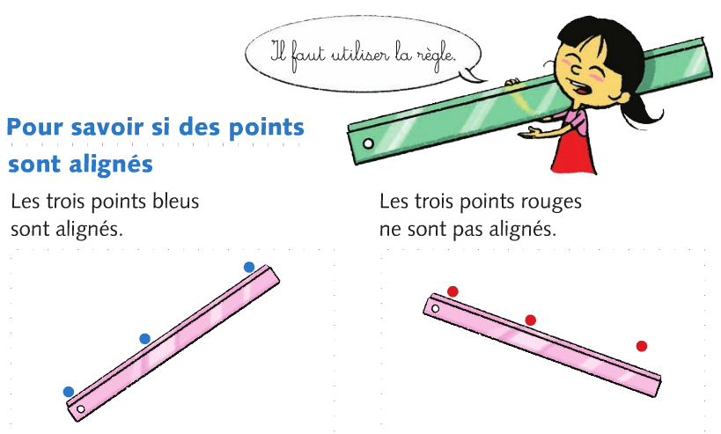

Alignements
G03__

- Pour savoir si des objets sont alignés, on peut utiliser une corde tendue.
- Sur la feuille de papier, pour savoir si des points sont alignés, on utilise une règle.

- Si tous les points sont le long de la règle, alors les points sont alignés.

- Si tous les points ne sont pas le long de la règle, alors les points ne sont pas alignés.

